LAPORAN EKSPLORASI KONVERSI PDF KE EXCEL

TOOLS YANG DIGUNAKAN : WEBSITE pdftoexcel.com

DISUSUN OLEH : AHMAD AJI NAUFAL ALI

NIM : 171524002

CARA MENGGUNAKAN

1. 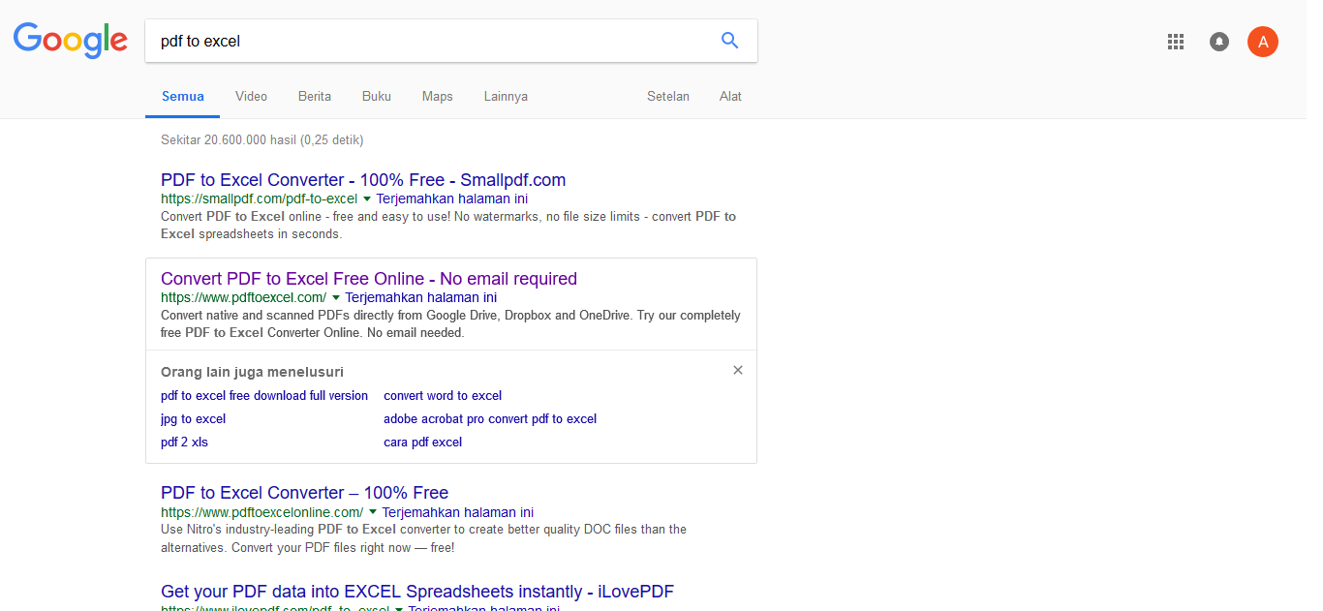Buka website pdftoexcel.com
2. Unggah file pdf yang ingin di konversi

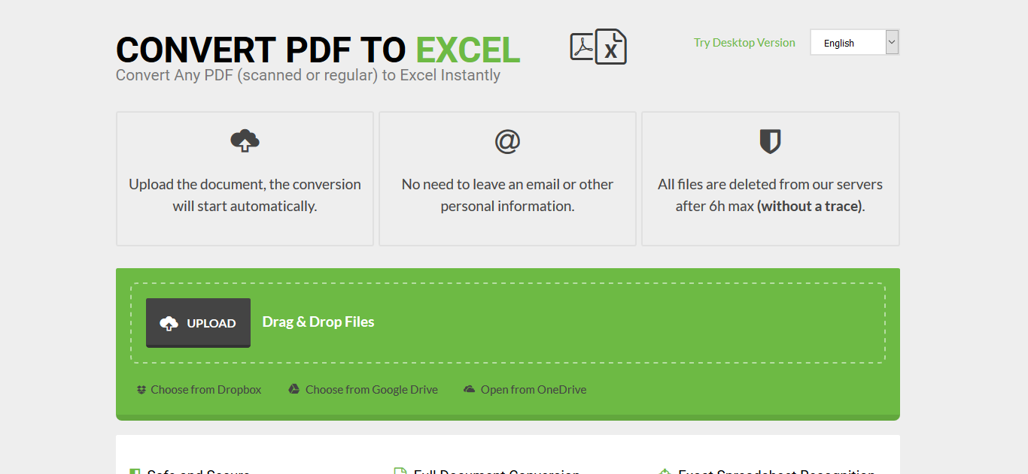

1. Tunggu beberapa saat

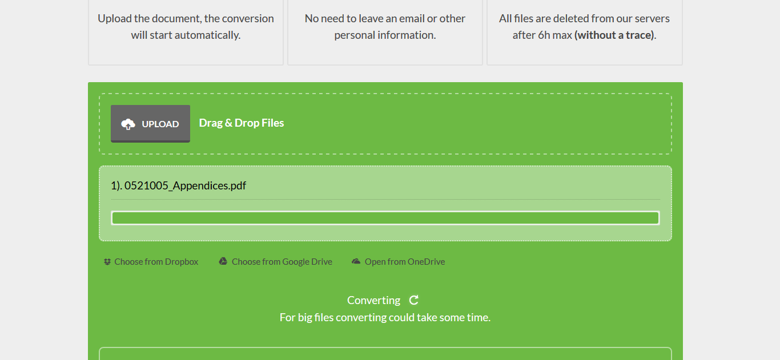

4. Download kembali file excel hasil konversi

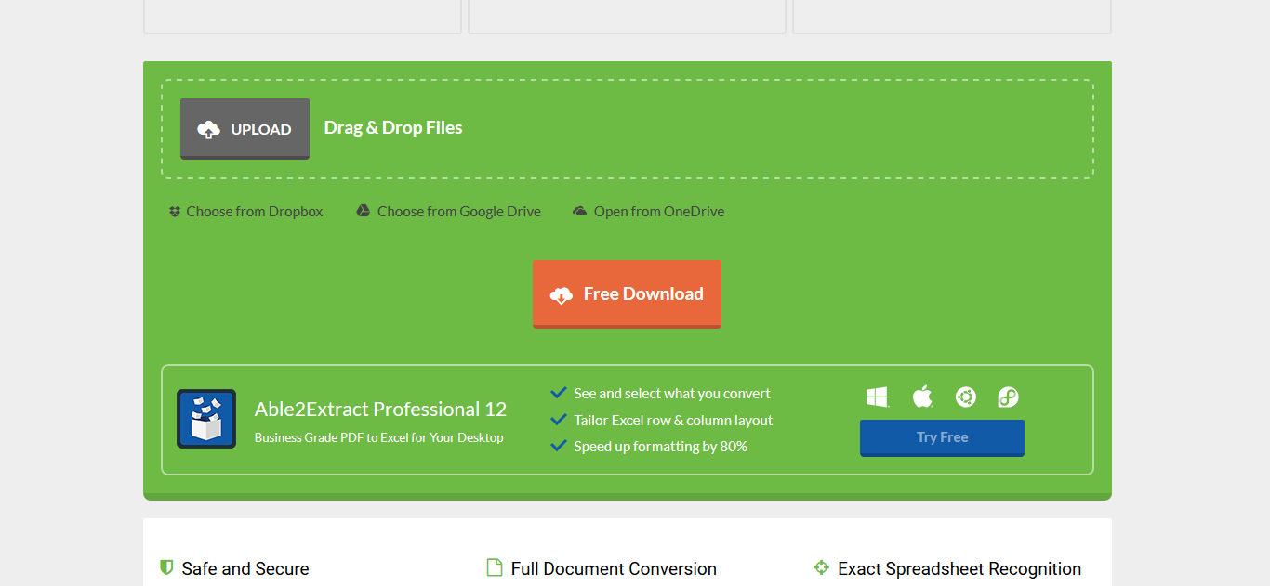

Kelebihan :

1. Menggunakan konverter seperti pdftoexcel.com, memberikan kita kemudahan dalam mengkonversi suatu file pdf tanpa perlu mengerti bagaimana sistem konverter bekerja, sehingga memberikan kita kecepatan dan kemudahan dalam melakukan hal-hal lainnya
2. Menggunakan konverter online, tidak perlu mengelurkan biaya sepeserpun, hal ini berdampak pada penggunaan uang yang dapat dihemat sehingga pengguna dapat membeli barang yang lebih berguna

1. Dapat digunakan tanpa perlu menginstall aplikasi apapun

2. Mudah digunakan di semua kalangan

3. Hemat waktu dan hemat biaya

Kekurangan :

1. Tidak dapat mengatur konten yang dihasilkan
2. Membutuhkan koneksi internet
3. Hasil konversi yang berupa gambar tidak muncul

Sebelum Konversi

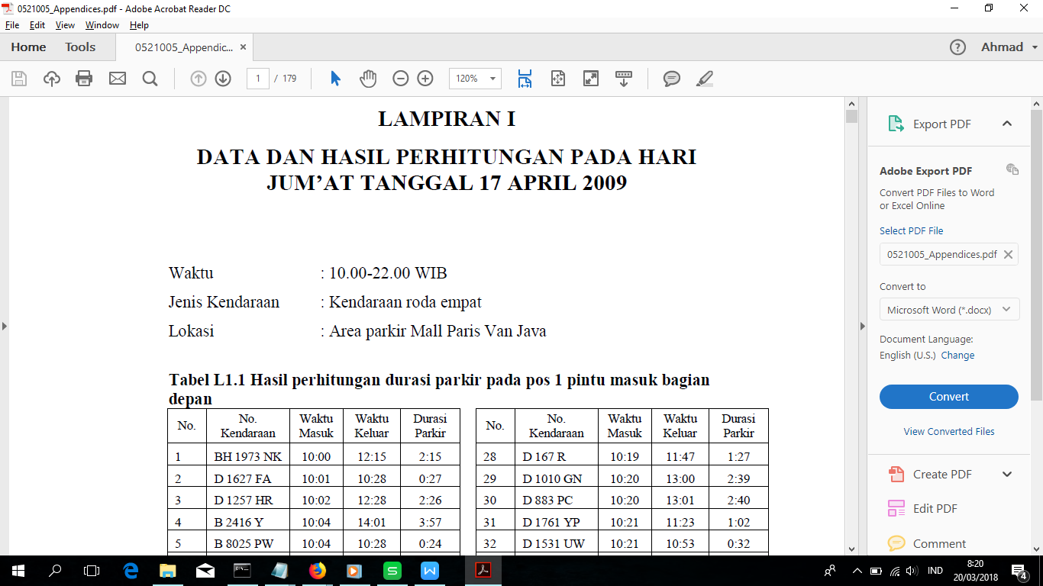

Setelah Konversi

